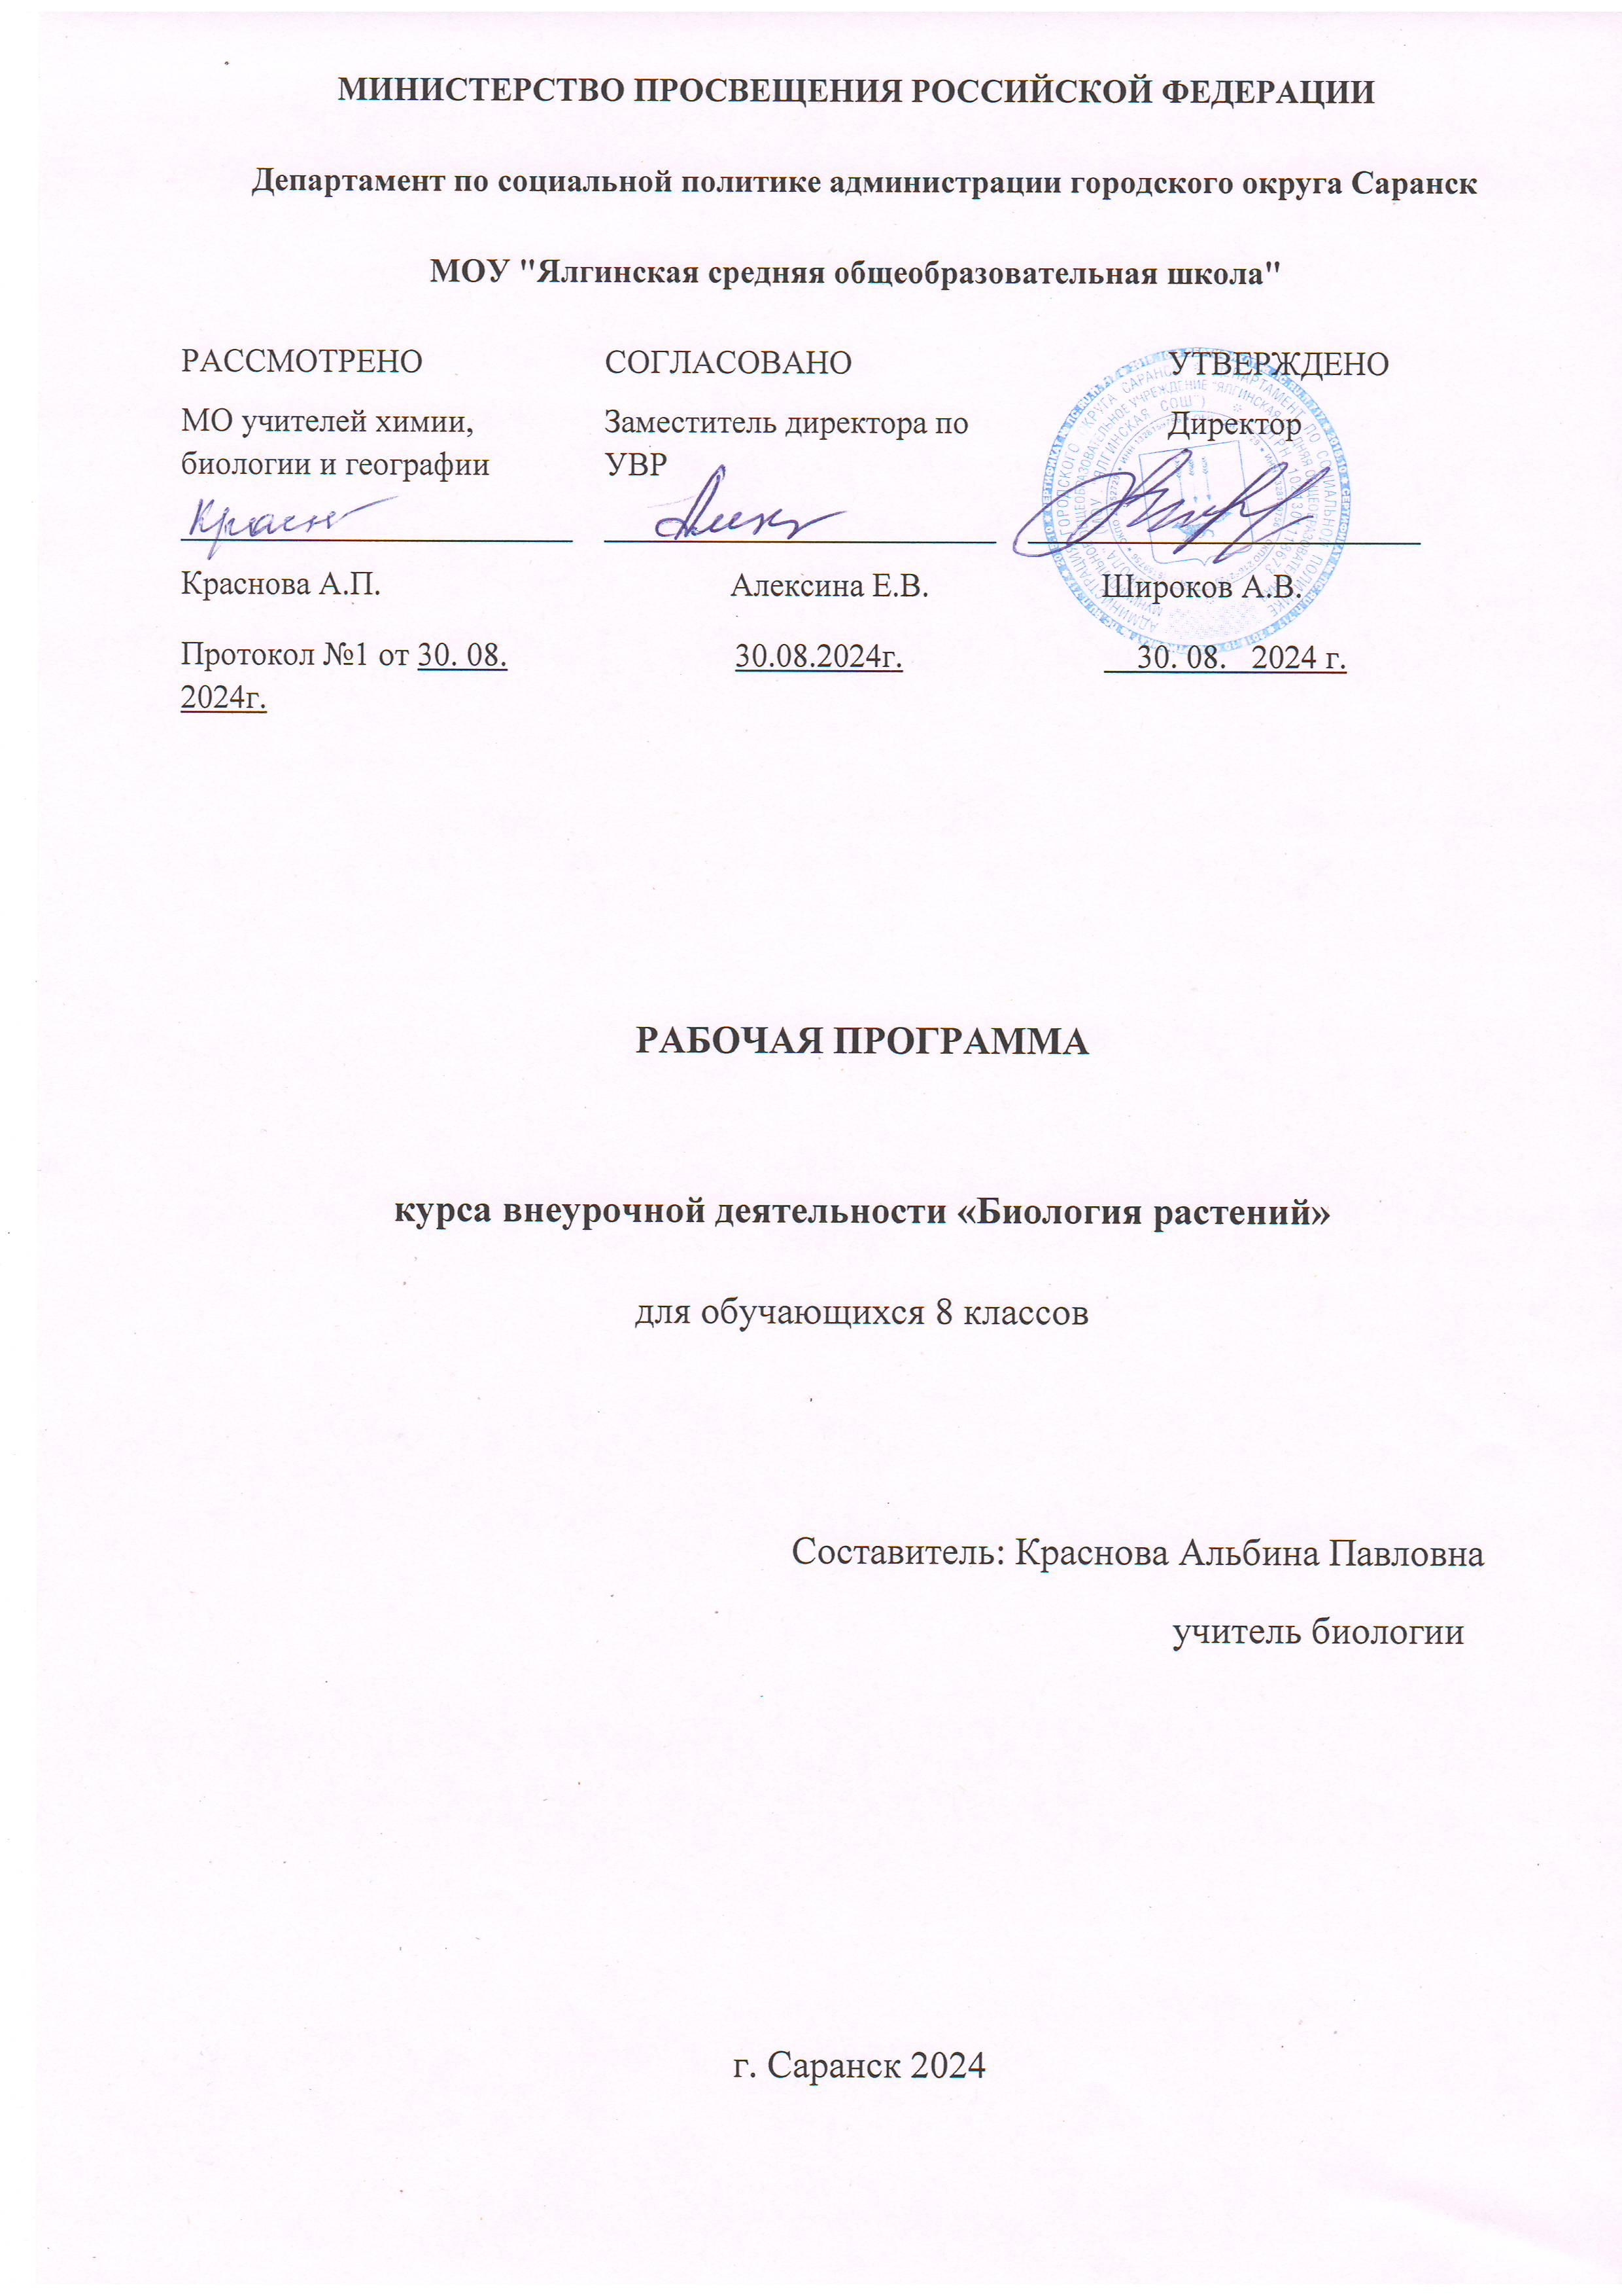

**Пояснительная записка**

Программа курса внеурочной деятельности «Биология растений» предназначена для учащихся 8 классов средних школ, для профильных классов гимназий и лицеев биолого-географического, химико-биологического, агротехнологического, и других направлений. В соответствии с концепцией модернизации школьного образования внеурочная деятельность является обязательным компонентом современного школьного обучения. Данный курс поможет учителю не только организовать и провести интересное занятие, но и даст возможность подготовить учащихся к экзаменам по биологии.

Сегодняшние абитуриенты хуже всего отвечают на вопросы ботанического характера. Как правило, курс биологии растений, или ботанику, в школе изучают в 6—7 классах, когда ученики еще не знакомы с общебиологическими закономерностями, с основами генетики, цитологии, эволюции, экологии. В связи с этим многие вопросы, знание которых является обязательным для абитуриентов, в основной школе рассматриваются упрощенно или вообще опускаются. Особую сложность для учащихся при подготовке к вступительным экзаменам представляет самостоятельное изучение разнообразия растительных тканей, первичного и вторичного строения стебля и корня, циклов развития мхов, папоротников, голосеменных и покрытосеменных растений. Это связано с тем, что в 6—7 классах учащиеся еще не владеют знаниями о половом и бесполом размножении, о чередовании поколений, отсутствуют необходимые базовые знания по другим предметам. Все это приводит к поверхностному изучению многих важных вопросов курса ботаники. При подготовке к единому государственному тестированию и конкурсным экзаменам в вузы учащимся для ответа на вопросы по разделу «Ботаника» необходимо использовать знания курса общей биологии. Однако большинство учащихся не могут спроецировать информацию, полученную в старшей школе, на те основы ботаники, которые они изучали несколько лет назад. Курс внеурочной деятельности «Биология растений » не только расширяет и систематизирует знания учащихся, но и рассматривает основные общебиологические понятия и закономерности на примере строения и развития растительных организмов.

**Цель курса:** углубление и систематизация знаний учащихся по ботанике на базе сформированных понятий обшей биологии.

**Задачи курса:**

1. формирование системы теоретических знаний и практических умений в области ботаники;

2. создание условий для развития логического мышления, монологичной письменной и устной речи, самостоятельности мышления и принятия решений, творческих способностей;

3. ориентация воспитательного процесса на общечеловеческих ценностях, осознание роли природы в жизни человека и человека в дальнейшем существовании природы.

**Учебно-тематический план**

|  |  |  |  |  |
| --- | --- | --- | --- | --- |
| Модуль | Тема | Количество часов | Организационная форма | Примечание |
| 1).Растительная клетка  (7 часов) | 1. Цитология – наука о клетке.  2.Методы биологии (наблюдение, сравнительный, экспериментальный, исторический, моделировании). Световая микроскопия. Временные препараты, рисунок.  3-4.Строение растительной клетки. Пластиды.  5. Основные компоненты и органоиды растительной клетки.  6.Обмен веществ и энергии. Метаболический аппарат клетки.  7.Ядерный аппарат и репродукция клеток. | 1  1  2  1  1  1 | Лабораторная работа № 1 «Устройство цифрового микроскопа и правила работы с ним».  Л.Р.№ 2 « Строение клетки чешуи лука».  Л.Р.№ 3 «Хлоропласты в листьях элодеи»  Л.Р.№ 4 «Хромопласты в клетках мякоти зрелых плодов»  Л.Р.№ 5 «Лейкопласты в клетках эпидермы традесканции»  Лекция  Эксперимент «Образование крахмала в листьях растений на свету.  Демонстрация.  Л.Р.№ 6»Митоз в корешке лука» |  |
| 2) Ткани и вегетативные органы.  (7 часов) | 1.Ткани растений: общая характеристика.  Образовательные, покровные, основные.  2. Ткани растений: механические, выделительные, проводящие.  3. Корень. Корневые системы.  4. Побег. Строение и ветвление.  5. Стебель. Анатомическое строение стебля.  6. Лист. Строение, многообразие и видоизменения листьев.  7. Анатомическое строение листа. | 1  1  1  1  1  1  1 | Л.Р.№ 7:«Изучение стержневых и мочковатых корней растения».  Л.Р.№ 8  «Микроскопическое строение стебля однодольных и двудольных растений»  Л.Р.№ 9.  «Рассматривание кожицы листа»,  Л.Р. № 10. «Рассматривание основной ткани листа» |  |
| 3) Водоросли  (6 часов) | 1. Водоросли: общая характеристика.  2. Одноклеточные и колониальные водоросли.  3. Многоклеточные водоросли.  4. Бесполое и половое размножение водорослей.  5. Значение водорослей в природе и жизни человека.  6. Многообразие водорослей. | 1  1  1  1  1  1 | Л.Р.№ 11.  « Строение хламидомонады»  Л.Р.№ 12.  «Строение спирогиры»  Сообщения учащихся. |  |
| 4) Высшие споровые растения.  (7 часов) | 1. Отдел Моховидные.  Общая характеристика.  2.Жизненный цикл мха.  3. Отдел Папоротниковидных. Общая характеристика.  4.Отдел плауновидные.  5.Жизненный цикл папоротника.  6.Отдел хвощевидные.  Общая характеристика.  7. Многообразие споровых растений и их значение. | 1  1  1  1  1  1  1 | Лабораторная работа № 13.  «Изучение строения мха на местных видах».  Лабораторная работа № 14.  «Изучение строения папоротника на местных видах».  Лабораторная работа № 15.  «Изучение строения хвоща на местных видах».  Сообщения учащихся |  |
| 5)Семенные растения.  (7 часов) | 1.Отдел голосеменные растения.  2. Отдел покрытосеменные растения.  3. Цветок. Строение.  4.Многообразие цветков. Соцветия.  5. Цветение, опыление, оплодотворение.  6. Семя и плод.  7.Систематика покрытосеменных растений. | 1  1  1  1  1  1  1 | Лабораторная работа Л.Р.№ 16.  «Изучение строения семян двудольных растений».  Л.Р. № 17.  «Изучение строения семян однодольных растений».  № 18.  «Изучение строения хвои и шишек сосны обыкновенной, ели и других хвойных».  Л.Р.№ 19.  «Строение цветка.  Л.Р. № 20.  «Ознакомление с разными типами соцветий».  Л.Р. №21.«Выявление признаков семейства крестоцветные по внешнему строению растений». |  |

**Содержание программы**

**Модуль 1.** Растительная клетка (7 ч).

Цитология – наука о структуре и функции клетки. Методы биологии: наблюдение, сравнительный, экспериментальный, исторический, моделировании). Световая микроскопия. Временные препараты, рисунок. Строение растительной клетки. Пластиды. Основные компоненты и органоиды растительной клетки. Оболочка клетки, вакуоли, отсутствие клеточного центра. Обмен веществ и энергии. Метаболический аппарат клетки. Ядерный аппарат и репродукция клеток.

***Лабораторные работы:***

№ 1 «Устройство светового микроскопа и правила работы с ним».

№ 2 « Строение клетки чешуи лука».

№ 3 «Хлоропласты в листьях элодеи».

№ 4 «Хромопласты в клетках мякоти зрелых плодов».

№ 5 «Лейкопласты в клетках эпидермы традесканции».

№ 6»Митоз в корешке лука».

**Модуль 2.** Ткани и вегетативные органы (7 часов).

Ткани растений: общая характеристика. Образовательные, покровные, основные. Ткани растений: механические, выделительные, проводящие. Корень. Эволюция корня. Классификация корней по происхождению. Видоизменения корней. Функции корней. Корневые системы. Побег. Строение и ветвление. Почки. Многообразие побегов. Видоизменения побегов. Стебель. Анатомическое строение стебля. Лист. Строение, многообразие и видоизменения листьев. Листья простые и сложные. Газообмен и транспирация. Листопад.

***Лабораторные работы:***

№ 7:«Изучение стержневых и мочковатых корней растения».

№ 8«Микроскопическое строение стебля однодольных и двудольных растений».

№ 9. «Рассматривание кожицы листа».

№ 10. «Рассматривание основной ткани листа».

**Модуль 3.** Водоросли (6 часов).

Водоросли: общая характеристика. Одноклеточные и колониальные водоросли. Особенности строения водорослей. Многоклеточные водоросли. Особенности строения. Бесполое и половое размножение водорослей. Вегетативное размножение, спорообразование. Изогамия, гетерогамия, оогамия. Чередование поколений у водорослей. Значение водорослей в природе и жизни человека. Многообразие водорослей.

***Лабораторные работы:***

№ 11.« Строение хламидомонады».

№ 12.«Строение спирогиры».

**Модуль 4.** Высшие споровые растения.

Отдел Моховидные. Общая характеристика. Жизненный цикл мха. Класс листостебельные мхи:кукушкин лен и сфагнум. Отдел Папоротниковидных. Общая характеристика. Отдел плауновидные. Жизненный цикл папоротника. Отдел хвощевидные. Общая характеристика. Многообразие споровых растений и их значение в природе и жизни человека.

***Лабораторные работы:***

№ 13.«Изучение строения мха (на местных видах)».

№ 14.«Изучение строения папоротника на местных видах».

№ 15.«Изучение строения хвоща на местных видах».

**Модуль 5.** Семенные растения (7 часов).

Отдел голосеменные растения. Общая характеристика. Особенности семенных растений. Отдел покрытосеменные растения. Общая характеристика. Характерные отличия размножения голосеменных от размножения споровых растений. Цветок. Строение. Наличие завязи. Редукция гаметофита. Двойное оплодотворение. Развитие проводящих тканей. Разнообразие жизненных форм. Многообразие цветков. Соцветия. Цветение, опыление, оплодотворение. Спорогенез и гаметогенез. Семя и плод. Общая характеристика семени. Строение семени. Прорастание семян. Многообразие плодов. Классификация плодов. Распространение плодов. Систематика покрытосеменных растений.

***Лабораторные работы:***

№ 16.«Изучение строения семян двудольных растений».

№ 17. «Изучение строения семян однодольных растений».

№ 18.«Изучение строения хвои и шишек сосны обыкновенной.

№ 19.«Строение цветка.

№ 20.«Ознакомление с разными типами соцветий».

№21.«Выявление признаков семейства крестоцветные по внешнему строению растений».

**ТРЕБОВАНИЯ К УРОВНЮ ПОДГОТОВКИ ОБУЧАЩИХСЯ**

**Учащиеся должны знать:**

* Методы изучения биологии.
* Устройство светового микроскопа и правила работы с ним.
* Особенности строения и жизнедеятельности изучаемых организмов.
* Особенности жизненных циклов у растений: мхи, папоротники, голосеменные, цветковых растений.
* Строение и функции цветка. Разнообразие цветков семейств покрытосеменных.
* Значение и классификацию соцветий.
* Разнообразие и классификацию плодов.
* Макроскопическое строение стебля
* Макро- и микроскопическое строение листа.
* Метаморфизированные (аналогичные и гомологичные) органы.
* Строение семян однодольных и двудольных растений.

**Учащиеся должны уметь:**

* Работать с увеличительными приборами.
* Распознавать, сравнивать, зарисовывать объекты живой природы, анализировать, делать выводы.
* Работать с инструктивной карточкой лабораторных работ.
* Оформлять лабораторные практические работы.
* Определять признаки растений разных семейств по внешнему строению.
* Работать с определительными карточками.
* Общаться в группе, вести дискуссию, выступать, отстаивать свою точку зрения.

**Литература:**

1. Анохина В.С. и др. Эксперименты и наблюдения на уроках биологии. Методическое пособие.- Минск, 1998 г.
2. Верзилин Н.М., Корсунская В.М. Общая методика преподавания биологии: учебник для студентов пед.ин-ов по биол.спец.- М.: Просвещение, 1983 г.
3. Генкель П.А. Физиология растений: учеб. Пособие по факультатив. курсу для 9 кл., М.: Просвещение, 1985 г.
4. Грин. Н., Стаут У., Тейлор Д. Биология, 3 том, Москва «Мир», 1990.
5. Калинина А.А. Поурочные разработки по биологии. Растения, грибы, бактерии, лишайники.6 (7) класс. М.: «Вако», 2005 г.
6. Хржановский В.Г., Пономарева С.Ф. Практикум по курсу общей ботаники.- М.: Агропромиздат, 1989.